SERVICIO | INSPECCIÓN A LA CONDICIÓN DE ARRIBO,  SUPERVISIÓN A LA DESCARGA DE PRODUCTOS DE ACERO, ESTIBADOS EN LAS BODEGAS DE LA NAVE.

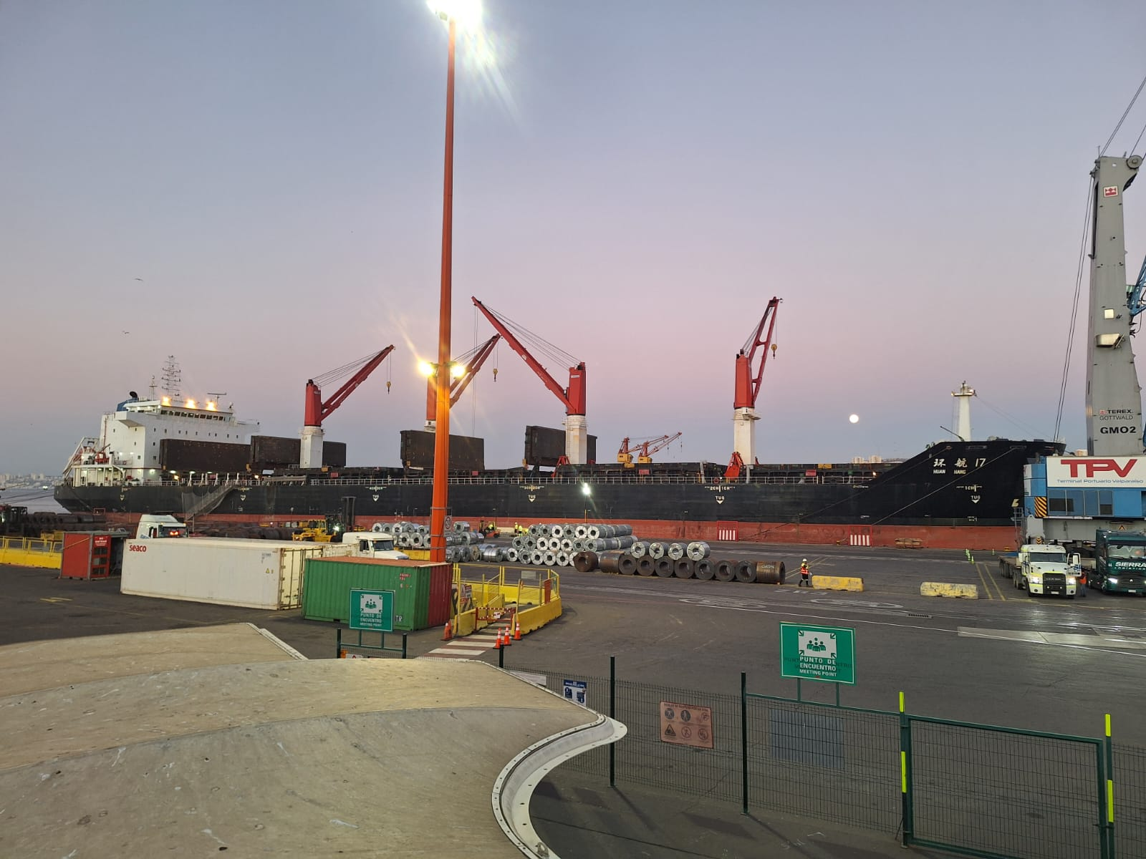

POR CUENTA DE | : Sres. Terminal Portuario Valparaíso
SOLICITADO POR | : Sr. Nelson Martinez / Operador Logístico Terminal TPV

ALCANCE DEL SERVICIO | : Inspección a la condición de arribo y supervisión a la descarga de productos de acero, estibados en las bodegas de la nave CYTA.

NAVE | : CYTA | PUERTO DE EMBARQUE | : China.
VIAJE | : 200320 | PUERTO DE DESCARGA | : Valparaíso / Chile

LUGAR INSPECCIÓN | : Abordo, al costado de la nave y en la zona de acopio sitio No. 8, TPV, Valparaíso | INICIO INSPECCIÓN | : Abril 01, 2026
LUGAR INSPECCIÓN |  | TÉRMINO INSPECCIÓN | : Abril 06, 2026

CONTENIDOS | 1.- Antecedentes | 5.- Detalles de la inspección
CONTENIDOS | 2.- Detalles de la nave | 6.- Comentarios
CONTENIDOS | 3.- Tiempos | 7.- Personas presentes
CONTENIDOS | 4.- Detalles de las cargas | 8.- Documentos

1. ANTECEDENTES

La inspección fue llevada a cabo de acuerdo con las instrucciones recibidas de parte del Sr. Nelson Martinez, Operador de Nave / REPORT (Terminal Portuario Valparaíso S.A.),con el propósito de realizar una inspección a la condición de arribo y supervisión a la descarga de productos de acero, estibados en las bodegas de la MN HUAN HANG 17.

La inspección fue llevada a cabo desde el muelle al costado de la nave, a bordo de la nave y en la zona de acopio y/o almacenaje en patio.

2. DETALLES DE LA NAVE

Nave | HUAN HANG 17
Bandera | MARSHALL ISLAND
Puerto de Registro | MAJURO
Número IMO | 9353694
Señal de Llamada | V7A6921
Año de Construcción | 2021
Tipo de Nave | Bulk Carrier
Armador | Unisail Shipping Pte. Ltd
Eslora | 189,96 Metros
Manga | 32,26 Metros
Profundidad | 17,50 Metros
Peso Bruto | 32.418 T.
Peso Neto | 19.375 T.
Nombre del capitán | Sr. Liu Yulong
Nombre del primer oficial | Sr. Liu Jianguang

3. TIEMPOS

Fecha | Turno | Tiempos | Observaciones
01-04-2026 | 2° | 18:00 | Inspector ALS llega al lugar de la inspección, sitio No.8 - TPV
01-04-2026 | 2° | 19:30 – 19:45 | Inspector ALS abordo la nave & se reunió con el primer oficial para solicitar las copias de los documentos de la nave.
01-04-2026 | 2° | 19:45 – 20:00 | Preparación de maniobras para iniciar la descarga.
01-04-2026 | 2° | 20:00 | Inicio operaciones de descarga / inicio de inspección de arribo a las cargas al costado de la nave
01-04-2026 | 2° | 23:00 | Finaliza el 3er turno.
01-04-2026 | 3° | 23:00 - 06:30 | Continúa operaciones de descarga / continúa inspección de arribo a las cargas al costado de la nave
02-04-2026 | 1° | 08:00 - 15:30 | Continúa operaciones de descarga / continúa inspección de arribo a las cargas al costado de la nave
02-04-2026 | 2° | 15:30 - 23:00 | Continúa operaciones de descarga / continúa inspección de arribo a las cargas al costado de la nave
03-04-2026 | 1° | 08:00 - 15:30 | Se reanuda operaciones de descarga / continúa inspección de arribo a las cargas al costado de la nave.
03-04-2026 | 2° | 15:30 - 23:00 | Continúa operaciones de descarga / continúa inspección de arribo a las cargas al costado de la nave
03-04-2026 | 3° | 23:00 - 06:30 | Continúa operaciones de descarga / continúa inspección de arribo a las cargas al costado de la nave
04-04-2026 | 1° | 08:00 - 15:30 | Continúa operaciones de descarga / continúa inspección de arribo a las cargas al costado de la nave
04-04-2026 | 2° | 15:30 - 23:00 | Continúa operaciones de descarga / continúa inspección de arribo a las cargas al costado de la nave
04-04-2026 | 3° | 23:00 - 06:30 | Continúa operaciones de descarga / continúa inspección de arribo a las cargas al costado de la nave
05-04-2026 | 1° | 08:00 - 15:30 | Continúa operaciones de descarga / continúa inspección de arribo a las cargas al costado de la nave
05-04-2026 | 2° | 15:30 - 23:00 | Continúa operaciones de descarga / continúa inspección de arribo a las cargas al costado de la nave
05-04-2026 | 3° | 23:00 - 02:25 | Continúa operaciones de descarga / continúa inspección de arribo a las cargas al costado de la nave / Remate de operaciones de descarga / Inspector ALS se retira del lugar.

4. DETALLES DE LA CARGA (De acuerdo con Manifiesto)

B/L Nro. | Embarcador | Recibidor | Descripción de carga | Cantidad & tipo bulto | Peso bruto (kg)
200320BYQ301 | JINGYE (YINGKOU) MEDIUM  PLATE CO. LTD | KUPFER HERMANOS S.A. | Prime newly produced hot rolled  Steel plate | 41 pieces | 48.498
200320BYQ302 | JINGYE (YINGKOU) MEDIUM  PLATE CO. LTD | KUPFER HERMANOS S.A. | Prime newly produced hot rolled  Steel plate | 24 pieces | 148.081
200320BYQ303 | JINGYE (YINGKOU) MEDIUM  PLATE CO. LTD | IPACER SA | Hot rolled steel plate | 59 pieces | 104.820
200320BYQ304 | JINGYE (YINGKOU) MEDIUM  PLATE CO. LTD | MULTIACEROS S.A. | Prime hot rolled steel plate | 1453 pieces | 3.030.233
200320BYQ308 | JINGYE (YINGKOU) MEDIUM  PLATE CO. LTD | MULTIACEROS S.A. | Prime hot rolled steel plate | 356 pieces | 610.901
200320BYQ311-  317/335/337 | JINGYE (YINGKOU) MEDIUM  PLATE CO. LTD | KUPFER HERMANOS S.A. | Prime newly produced hot rolled  Steel plate | 1927 pieces | 3.293.519
200320BYQ318 | JINGYE (YINGKOU) MEDIUM  PLATE CO. LTD | KUPFER HERMANOS S.A. | Prime newly produced hot rolled  Steel plate | 40 pieces | 122.460
200320BYQ319 | JINGYE (YINGKOU) MEDIUM  PLATE CO. LTD | ASTILLEROS Y SERVICIOS  NAVALES S.A. | Prime newly produced hot rolled  Steel plates | 361 pieces | 958.488
200320BYQ320 | JINGYE (YINGKOU) MEDIUM  PLATE CO. LTD | REPRESENTACIONES  INDUSTRIALES S.A. | Prime newly produced hot rolled  Steel plate | 525 pieces | 1.015.011
200320BYQ321/336 | JINGYE (YINGKOU) MEDIUM  PLATE CO. LTD | INDUSTRIAL Y COMERCIAL  FERROCENTRO  LIMITADA | Prime newly produced hot rolled  Steel plates | 123 pieces | 383.802

B/L Nro. | Embarcador | Recibidor | Descripción de carga | Cantidad & tipo bulto | Peso bruto (kg)
200320BYQ323 | JINGYE (YINGKOU) MEDIUM  PLATE CO. LTD | FABRICA DE PERNOS Y  TORNILLOS | Prime newly produced wire rod | 494 coils | 1.209.171
200320BYQ324 | JINGYE (YINGKOU) MEDIUM  PLATE CO. LTD | EBEMA S.A | Rolled steel  Wire rods | 466 coils | 1.102.572
200320BYQ325 | JINGYE (YINGKOU) MEDIUM  PLATE CO. LTD | SOCIEDAD COMERCIAL E  INDUSTRIAL PROEXI L | Prime hot rolled steel plate | 263 pieces | 361.085
200320BYQ326 | JINGYE (YINGKOU) MEDIUM  PLATE CO. LTD | COMERCIAL Y SERVICIOS DE  ACEROS  REGIONALES S.A. | Prime hot rolled steel plate | 20 pieces | 20.680
200320BYQ327 | JINGYE (YINGKOU) MEDIUM  PLATE CO. LTD | SOCIEDAD COMERCIAL E  INDUSTRIAL PROEXI L | Prime hot rolled steel plate | 168 pieces | 386.953
200320BYQ328 | JINGYE (YINGKOU) MEDIUM  PLATE CO. LTD | COMERCIAL Y SERVICIOS DE  ACEROS REGIONAL | Prime hot rolled steel plate | 25 pieces | 43.670
200320BYQ330 | JIANLONG BEIMAN SPECIAL  STEEL CO.,LTD | SOCIEDAD OTERO Y DOMINGUEZ  LIMITADA | Prime newly produced hot rolled  Round bars | 54 pieces | 98.425
200320BYQ331/333 | Benxi Branch of Angang Group  Internation  Trade Corporation Ltd. | DUCASSE INDUSTRIAL S.A. | Prime newly produced cold rolled  Steel in coils | 17 coils | 132.800
200320BYQ332 | Benxi Branch of Angang Group  Internation  Trade Corporation Ltd. | DUCASSE INDUSTRIAL S.A. | Prime newly produced hot rolled  Steel coils, pickled and oiled | 10 coils | 99.590
200320BYQ334 | Benxi Branch of Angang Group  Internation  Trade Corporation Ltd | SOCIEDAD COMERCIAL E  INDUSTRIAL PROEXI L | Prime hot rolled steel sheets | 26 bundles | 115.990
B/L Nro. | Embarcador | Recibidor | Descripción de carga | Cantidad & tipo bulto | Peso bruto (kg)
200320BYQ338 | DONGBEI SPECIAL STEEL GROUP  CO.,LTD | Adler Steel Chile SPA | Hot rolled and/or  Forge alloyed steel round bar | 20 bundles | 49.070
200320TJ301 | TIANJIN YUANTAIDERUN JIAN  FENG INTERNATI  TRADING CO., LTD | MULTIACEROS S.A. | Newly produced square and  Rectangular hollow sections | 710 bundles | 645.887
200320TJ302 | JIANGSU 1M MECHANICAL  EQUIPMENT CO., LTD | ATS MAQUINARIAS LTDA | Boom lift | 2 unit | 41.007
200320TJ303 | TIANJIN HAOYU STEEL CO.,LTD | VILLALBA S.A. | Prepainted zincaluminium-  Magnesium steel coil | 197 coils | 1.348.696
200320TJ305/306 | GUANXIAN ZHONGGUAN NEW  MATERIALS CO.,LTD | PRODALAM S.A. | Prime newly produced galvalume  Steel sheets | 200 packages | 371.062
200320TJ307 | SHANDONG TLHS IMPORT AND  EXPORT CO., LTD | KUPFER HERMANOS S.A. | Prime newly produced seamless steel pipe | 6 bundles | 20.260
200320TJ308 | GLOBE SPECTRUM INTERNATIONAL  PTE. LTD | PRODALAM S.A. | Prime newly produced hot rolled  Steel chequered sheets | 43 bundles | 149.965
200320TJ309 | TANGSHAN ZWELL EQUIPMENT  MANUFACTURING CO LTD | PRODALAM S.A. | Prime newly produced steel grinding  Ball | 61 bags | 122.305
200320TJ312 | HASTO SEA AND AIR CO.,LTD | SouthCross Logistic SpA. | Used howo tipper truck | 1 unit | 15.450

B/L Nro. | Embarcador | Recibidor | Descripción de carga | Cantidad & tipo bulto | Peso bruto (kg)
200320TJ315 | SHANDONG JUHE STEEL CO., LTD | DRY STORE SPA | Dry store spa | 26 packages | 104.228
200320TJ316 | BEIJING PUYANG INTERNATIONAL  ENERGY  MANAGEMENT LIMITED LIABILITY  COMPANY | FABRICA DE PERNOS Y TORNILLOS AMERICAN  SCREW DE CHILE SPA., | Hot rolled steel plates | 277 pcs | 327.613
200320TJ317 | SUMEC INTERNATIONAL TRADING  CO., LTD | FABRICA DE PERNOS Y  TORNILLOS AMERICAN  SCREW DE CHILE SPA. | Cold rolled steel coils | 8 coils | 67.850
200320TJ318 | SUMEC INTERNATIONAL TRADING  CO., LTD | FABRICA DE PERNOS Y  TORNILLOS AMERICAN  SCREW DE CHILE SPA. | Prime newly produced  Galvanized steel coils | 28 coils | 243.158
200320TJ319/321 | SHANDONG SHINMADE MATERIAL  TECH CO.LTD | ACENOR ACEROS DEL NORTE  S.A. | Galvalum rolls  Prepainted steel rolls | 14 coils | 84.943
200320TJ320 | JIANGSU SUXUN NEW MATERIAL  CO., LTD | ENVASES Y LITOGRAFIA AGUILA  S.A. | Electrolytic tinplate coils | 60 coils | 447.892
200320TJ322/323/324 | GALLOP RESOURCES PTE LTD. | VALVULAS INDUSTRIALES S.A. | Erw steel pipes | 1081 bundles | 869.850
200320TJ311 | SHIJIAZHUANG IRON AND STEEL  CO.,LTD. | KUPFER HERMANOS S.A. | Prime newly produced steel round  Bar | 63 bundles | 128.302
200320TJ326 | SHI GANG JING CHENG EQUIPMENT  DEVELOPMENT AND MANUFACTURING  CO.,LTD. | KUPFER HERMANOS S.A. | Prime newly produced steel round  Bar | 4 pieces | 12.950

5. DETALLES DE LA INSPECCIÓN

5.1. Reunión previa:

Inicialmente nos reunimos con el operador de nave de TPV, Sr. Nelson Martinez para conocer el programa de descarga inicial, solicitar las copias de los documentos de esta nave; tales como: Manifiesto de cargas, Plano de estiba, Instrucciones de descarga de la nave, Listado de cargas según estiba preparado por TPV.

5.2. Inspección abordo de la nave:

Una vez que la nave estuvo atracada, subimos abordo para entrevistarnos con el primer oficial, Sr. Liu Jianguang y solicitar las autorizaciones correspondientes al comando de la nave, solicitando además la documentación relacionada con la carga y la nave.
Una vez hecho esto se procedió a la supervisión de descarga en primera instancia de las bodegas Nr. 1, Nr.3 y Nr.5. Estas bodegas se observaron en buenas condiciones sin presencia de desplazamiento de la carga y debidamente posicionada tanto en babor y proa. Posteriormente se revisaron, en su debido momento, las demás bodegas tampoco encontrándose en primera instancia indicios de mala estiba.

5.2.1 Distribución de la carga por bodega:

Según las instrucciones de descarga, el detalle general de las mercancías corresponde como sigue:

BODEGA | MAXISACOS | BOBINAS | PLANCHAS | TUBOS PERFILES MACIZOS | WIRE RODS
1 |  |  | 1185 Pcs 2356,56 mt | 74 pcs 147.50 mt | 940 Bdls 2311.74 mt
2 |  | 65 Coils 471,14 mt
3 |  | 288 Coils 1914,53 mt | 2174 Pcs 4087,13 mt | 1797 Bdls 1536.00 mt
4
5 | 61 Pcs 122,31 mt | 27 Coils 232,39 mt | 2587 Pcs 5099,71 mt | 67 Pcs 141.25 mt
Nota: Detalle según plano de estiba

5.3. Supervisión a la descarga al costado de la nave:

Las operaciones de descarga fueron llevadas a cabo por los estibadores de Report Ltda., con uso de una grúa de muelle (Gottwald) SWL con capacidad de 100 Ton. y con las grúas de nave SWL con capacidad de 30 Ton. c/u. Las grúas estaban equipadas con diferentes tipos de maniobras, según la carga y el peso, siendo, en general, descargadas directamente al costado de la nave y algunas directo en el patio de acopio.

Los estibadores de TPV iniciaron las operaciones de descarga con las cargas estibadas en bodega Nr.1, con la grúa de nave, la carga correspondiente a planchas, rollos de alambrón y macizos, continuando con bodega Nr.3 con tubos, planchas, atados y bobinas y bodega Nr.5 con bobinas, planchas y maxisacos, luego, continuó con la operación de descarga de, estibadas en las bodegas N°2 con bobinas.

La carga del buque fue acopiada en delantal del muelle, a un costado de la nave. Para los diferentes tipos de cargas de productos acero descargados de las bodegas de la nave, estos fueron trasladadas desde el costado de nave a las diferentes áreas asignadas en el sitio N° 8, según el tipo de carga y el cliente, por medio de grúas horquillas equipadas para el tipo de carga y peso.

Durante las operaciones de descarga no se registraron daños de estibadores.

5.3.1. Inspección de arribo en muelle:

Respecto de la condición de arribo de las cargas de acero, podemos informar que en general todas fueron observadas con las superficies sucias con manchas y/o polvo, con signos de óxido en superficies, embalajes y zunchos; embalajes rotos, arrugados, abollados, sueltos; algunas piezas de tubos y perfiles con sus extremos abollados/deformados parcialmente.

De nuestra inspección visual a la condición de arribo a las cargas de acero, podemos informar lo siguiente:

Ítem # | Estiba | Descripción de la carga | Recibidor | Daños / Observaciones | Condición
1 | C/H # 1 | Macizos | Adler Steel | Óxido parcial, zunchos cortados. | arribo
2 | C/H # 1 | Macizos | Otero y Dominguez | Presencia de óxido parcial | arribo
3 | C/H # 1 | Rollos de Alambron | Ebema S.A. | Rollos de alambrón deformados, Presencia de polvo y óxido parcial. | arribo
4 | C/H # 1 | Rollos de Alambron | American Scew de Chile SPA | Presencia de polvo y óxido parcial. | arribo
5 | C/H # 1 | Planchas | Ferrocentro | Presencia de Oxido. | arribo
6 | C/H # 1 | Planchas | Kepfer Hermanos S.A. | Presencia de Oxido. | arribo
7 | C/H # 1 | Planchas | Lo Espejo | Presencia de Oxido. | arribo
8 | C/H # 1 | Planchas | Representaciones Industriales | Presencia de Oxido. | arribo
9 | C/H # 1 | Planchas | Proexi Limitada | Presencia de Oxido. | arribo
10 | C/H # 2 | Bobinas | Acenor Aceros del Norte S.A. | Presencia de polvo y óxido | arribo
11 | C/H # 2 | Bobinas | Litografía Aguila | bobinas con superficie rayada, presencia de polvo y óxido, zunchos cortados. | arribo
12 | C/H # 3 | Tuberias | Otero & Dominguez | Macizos abollados y con presencia de óxido. | arribo
13 | C/H # 3 | Planchas | American Scew de Chile SPA | Presencia de polvo y óxido. | arribo
14 | C/H # 3 | Perfiles | Multiaceros | Paquetería rota, zunchos cortados. | arribo
15 | C/H # 3 | Tubos | Valvulas Industriales S.A. | Zunchos y superficie con óxido parcial; borde externo abollado, pintura rayada. | arribo
16 | C/H # 3 | Planchas | Multiaceros S.A | Presencia de polvo y óxido. | arribo
17 | C/H # 3 | Planchas | Ipacer S.A. | Planchas totalmente con oxido. | arribo
18 | C/H # 3 | Planchas | Kupfer Hermanos S.A. | Planchas totalmente con oxido. | arribo
19 | C/H # 3 | Bobinas | Acenor Aceros del Norte S.A. | Bobina y zunchos con superficie oxidado, borde interior abollado. | arribo
20 | C/H # 3 | Bobinas | Dry Store SPA. | Bobina y zunchos con superficie oxidado, borde interior abollado. | arribo
21 | C/H # 3 | Bobinas | Villalba S.A. | Bobina y zunchos con superficie oxidado, borde interior abollado. | arribo
22 | C/H # 3 | Bobinas | American Scew de Chile SPA | Bobina y zunchos con superficie oxidado, borde interior abollado. | arribo
23 | C/H # 3 | Bobinas | Acertech SPA | Bobina y zunchos con superficie oxidado, borde interior abollado. | arribo
24 | C/H # 5 | Bobinas | Ducasse Industrial S.A. | Zunchos cortados, bordes superior e interiores abollados. | arribo
25 | C/H # 5 | Planchas | Kupfer Hermanos S.A. | Presencia de polvo y óxido, superficie rayada. | arribo
26 | C/H # 5 | Macizos | Kupfer Hermanos S.A. | Oxido Parcial. | arribo
27 | C/H # 5 | Maxisacos | Prodalam | Maxisacos con presencia de suciedad. | arribo
28 | C/H # 5 | Sheet plates | Prodalam | Presencia de polvo en envoltura, embalaje con abolladura en las esquinas, oxido parcial. | arribo
29 | C/H # 5 | Planchas | Astilleros y Servicios Navales | Presencia de polvo y óxido. | arribo
30 | C/H # 5 | Planchas | American Scew de Chile SPA | Presencia de polvo y óxido. | arribo

Al termino de nuestra inspeccion a la descarga al costado de la nave, algunas cargas de acero tales como las bobinas galvanizadas, paletizadas y en caliente, planchas y tuberías permanecieron en zona de acopio ubicado al costado de la nave sitio No. 8, en operaciones de despacho.

6. COMENTARIOS

De acuerdo con nuestra inspección visual a las cargas mencionadas, podemos comentar lo siguiente:

- Durante las operaciones de descarga de todas las cargas mencionadas, no se produjeron daños por parte de los estibadores.
- Las operaciones de descarga fueron efectuadas por estibadores de Report Ltda, con las maniobras adecuadas para el tipo, peso y dimensiones de cada carga.
- Durante el traslado de los diferentes tipos de cargas de acero a las zonas de acopio con las grúas horquillas no se registraron daños por parte de los conductores de Report Ltda.
- Durante nuestra inspección visual, pudimos observar daños atribuibles a la “condición de arribo”, los que fueron debidamente informados en el punto 5.2.1.

7. PERSONAS PRESENTES

Nombre | Cargo / Empresa | Por cuenta de
Sr. Liu Yulong | Capitán de la nave / Unisail Shipping Pte. Ltd. | Armadores
Sr. Liu Jianguang | Primer oficial de la nave / Unisail Shipping Pte. Ltd. | Armadores
Sr. Nelson Martinez | Operador de Nave / REPORT | TPV
Sr. Alexander Luzardo | Inspector / ALS Inspection Chile Spa | TPV

8. DOCUMENTOS

- Stowage Plan
- Manifiesto de Carga V- 200320
- Listado de Marcas
- Detalles de la nave

Informe emitido sin prejuicio de ningún tipo y para el interés de quien concierna

Inspector
ALS Inspection Chile SpA

Realizado por : A. Luzardo
Aprobado por : C. Alvear
Validado por : J. Lopez

SET DE FOTOGRAFÍAS

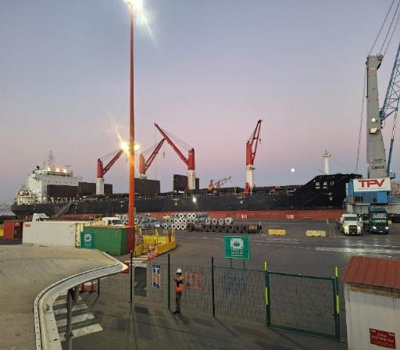 | 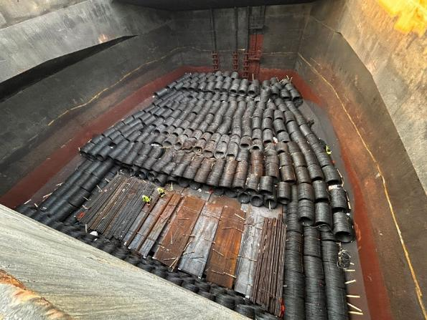
- MN HUAN HANG 17 atracada en sitio No. 8 / TPV. | 2. Bod # 1, vista general de planchas y rollos de alambron.
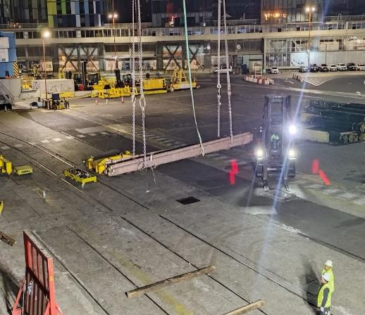 | 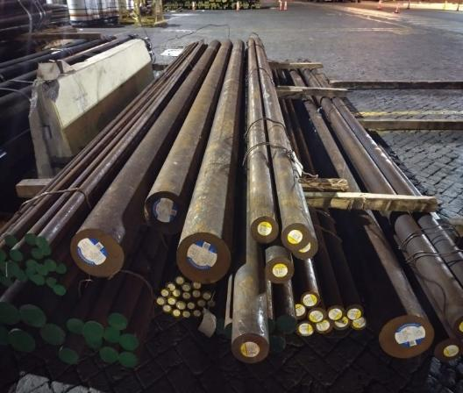
3. Bod # 1, operaciones de descarga de macizos. | 4. Bod # 1, macizos con presencia de óxido (Adler Steel), condición de arribo.
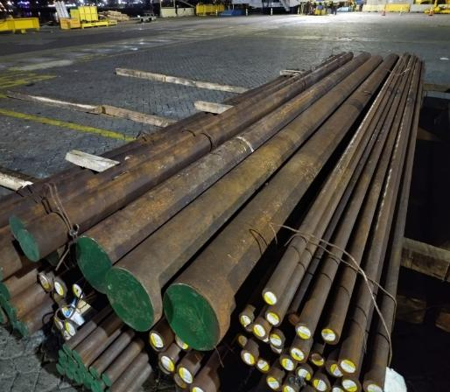 | 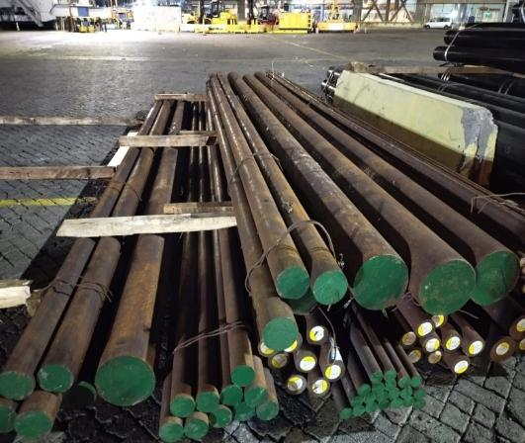
5. Bod # 1, zunchos cortados y con presencia de óxido, condición de arribo. | 6. Bod # 1, Otro ángulo de lo anterior.
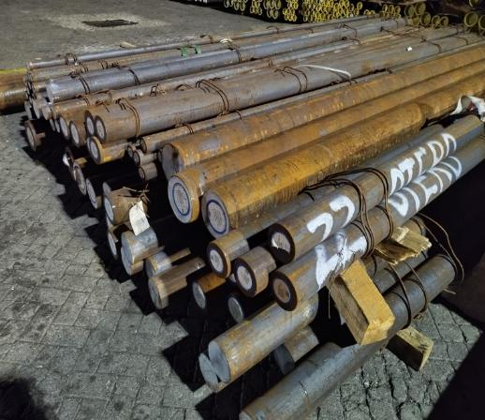 | 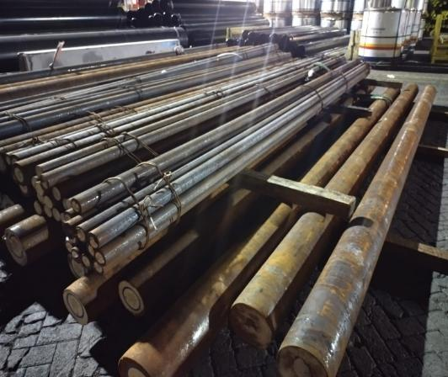
7. Bod # 1, macizos con presencia de óxido (Otero y Dominguez), condición de arribo. | 8. Bod # 1, Otro ángulo de lo anterior.
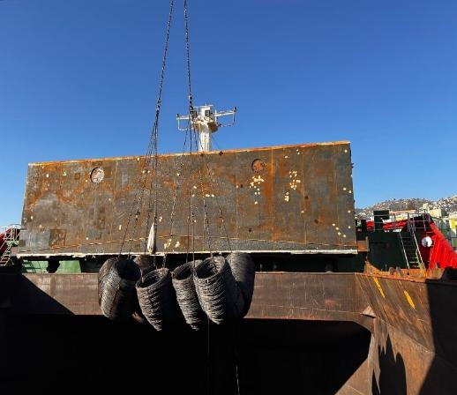 | 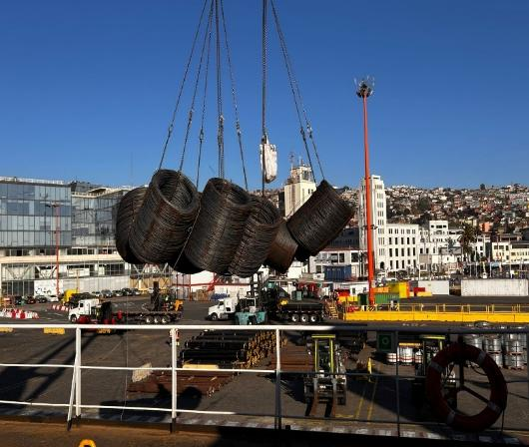
9. Bod # 1, operaciones de descarga de rollos de alambron. | 10. Bod # 1otra vista de lo anterior.
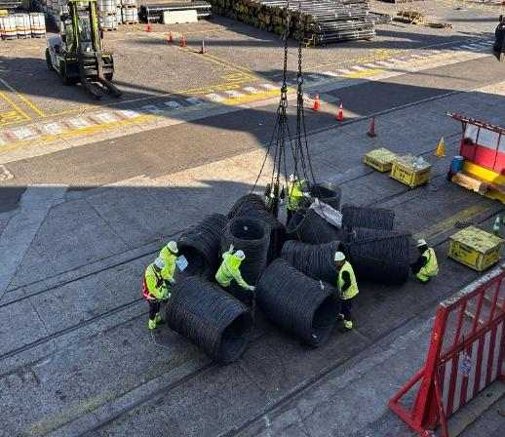 | 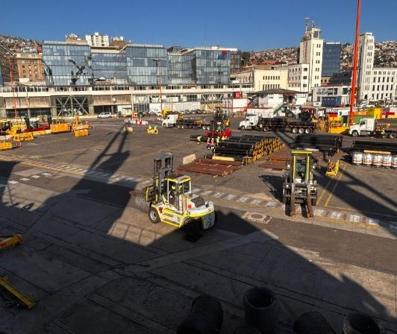
11. Bod # 1, personal de Report Ltda. soltando maniobras para rollos de alambrón en el muelle. | 12. Bod # 1, grúa horquilla trasladando rollo de alambrón a la zona de acopio.
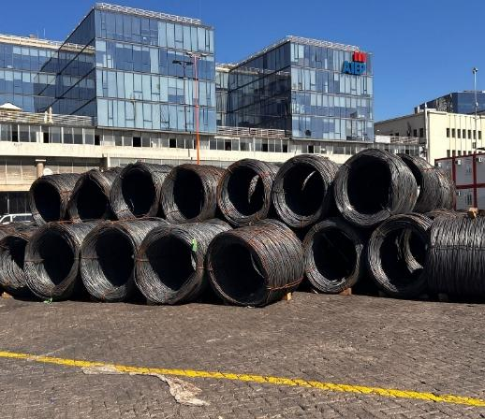 | 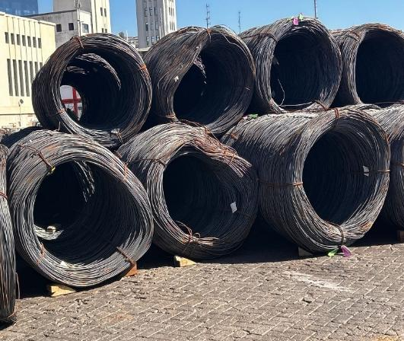
13. Bod # 1, rollos de alambrón en la zona de acopio. | 14. Bod # 1, rollos de alambrón deformados (Ebema S.A.), condición de arribo.
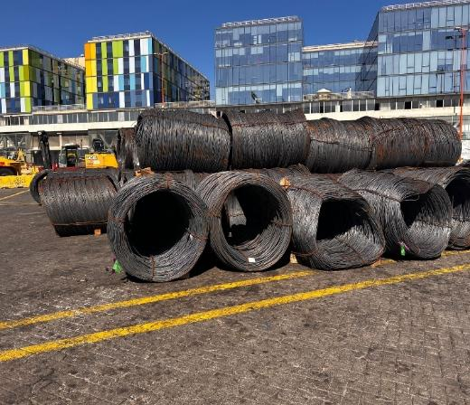 | 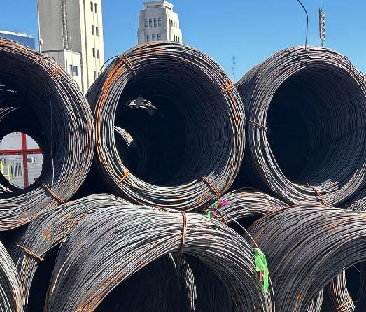
15. Bod # 1, otra vista de lo anterior. | 16. Bod # 1, rollos de alambrón con presencia de óxido, condición de arribo.
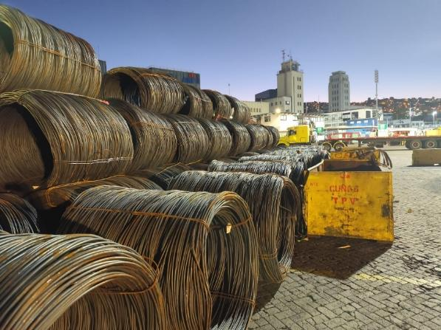 | 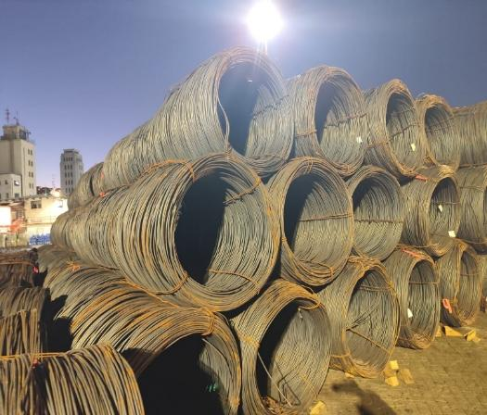
17. Bod # 1, rollos de alambrón con presencia de óxido (American Scew), condición de arribo. | 18. Bod # 1, otra vista de lo anterior.
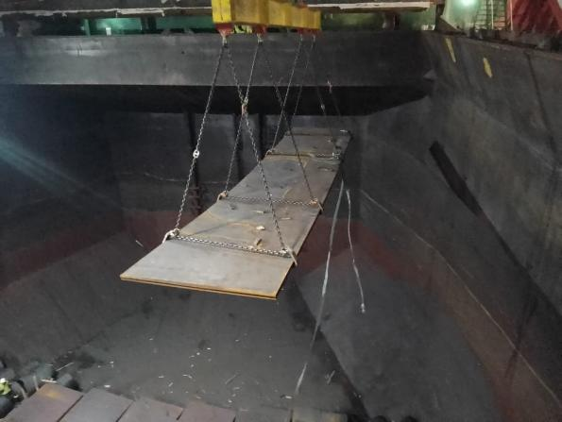 | 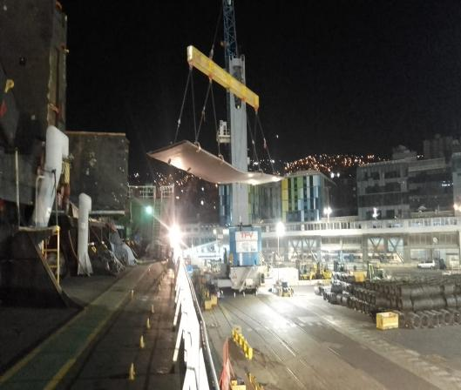
19. Bod # 1, operaciones de descarga de planchas. | 20. Bod # 1, otra vista de lo anterior.
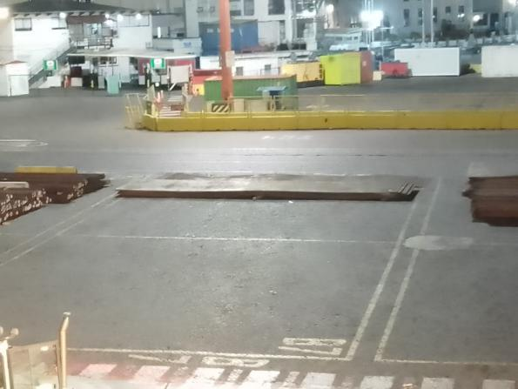 | 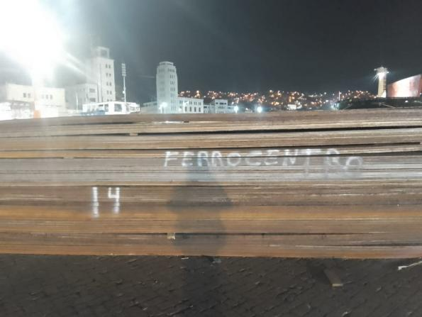
21. Bod # 1, planchas de acero en la zona de acopio. | 22. Bod # 1, planchas planchas de acero con presencia de óxido (Ferrocentro), condición de arribo.
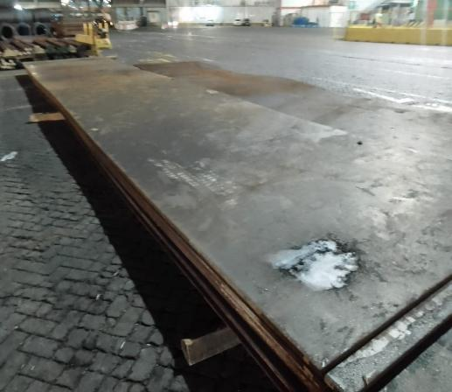 | 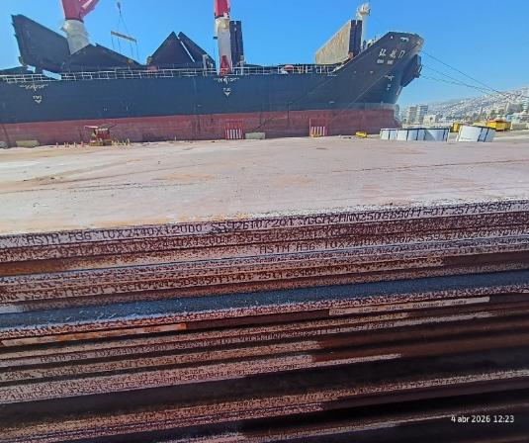
23. Bod # 1, otra vista de lo anterior. | 24. Bod # 1, planchas con presencia de óxido (Representaciones Industriales), condición de arribo.
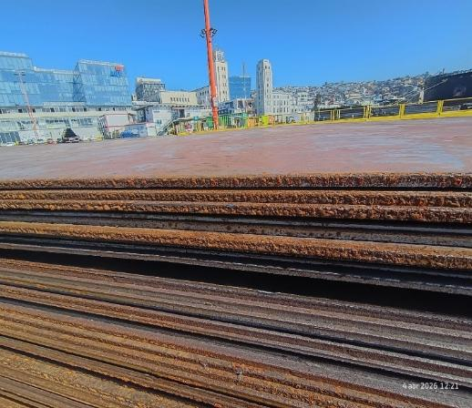 | 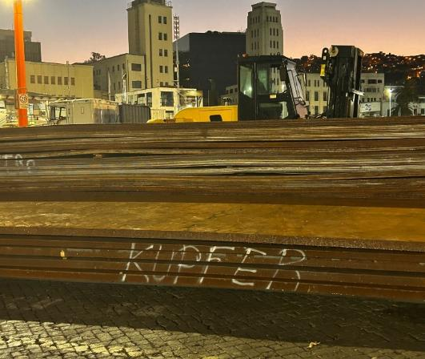
25. Bod # 1, otra vista de lo anterior. | 26. Bod # 1, planchas con presencia de óxido (Kupfer), condición de arribo.
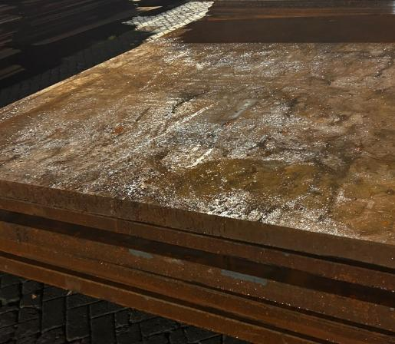 | 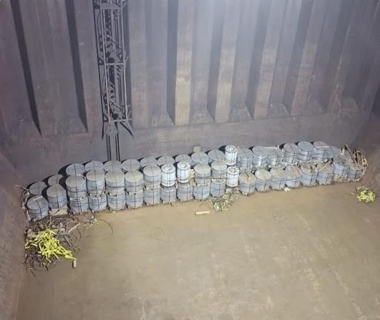
27. Bod # 1, otra vista de lo anterior. | 28. Bod #2, vista general de la carga estibada en la bodega.
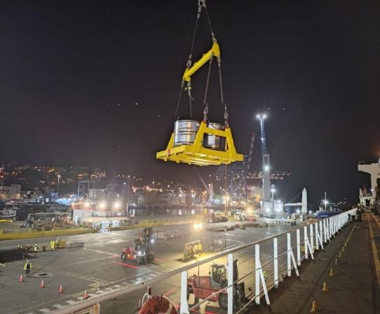 | 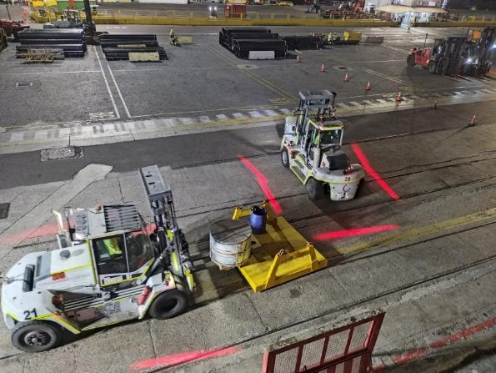
29. Bod # 2, operaciones de descarga de bobinas, al costado de la nave, | 30. Bod #2, grúa horquilla trasladando bobina a la zona de acopio.
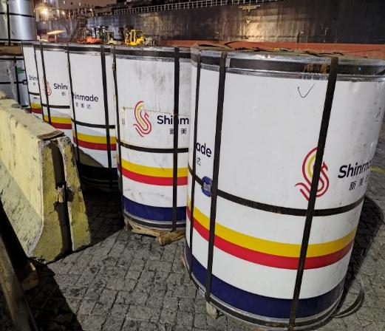 | 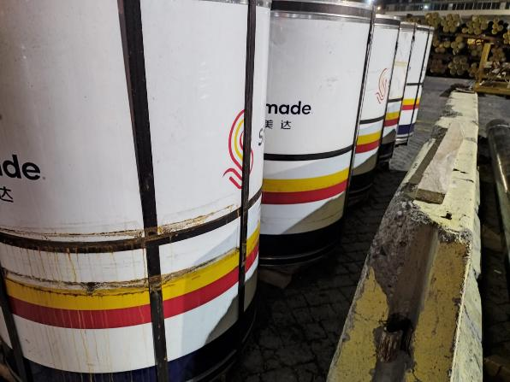
31. Bod # 2, bobinas paletizadas acopiados en la zona de acopio. | 32. Bod #2, bobinas con presencia de óxido y polvo (Acenor Aceros del Norte), condición de arribo.
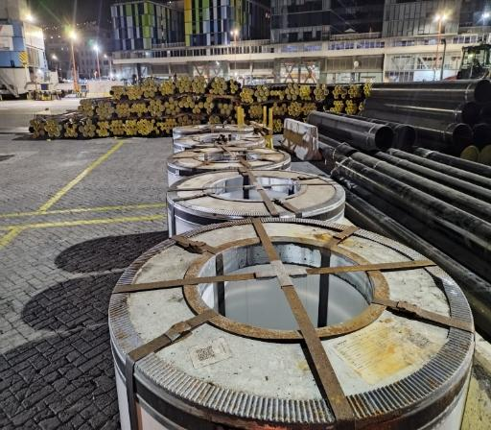 | 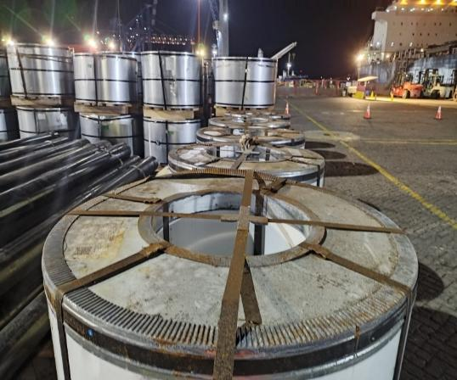
33. Bod # 2, zunchos con presencia de óxido, condición de arribo. | 34. Bod # 2, otra vista de lo anterior.
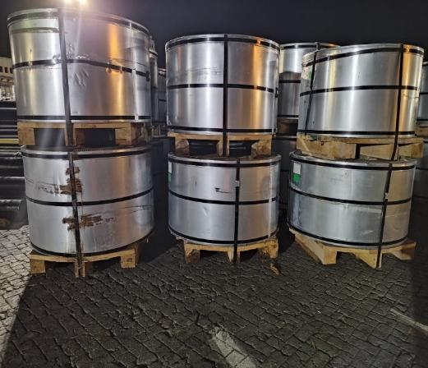 | 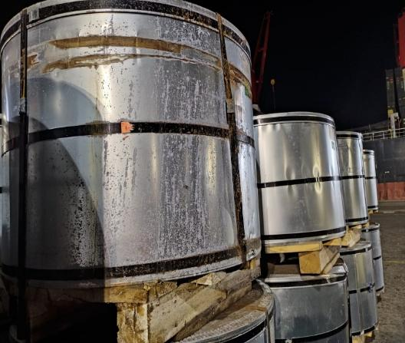
35. Bod # 2, bobinas con superficie rayada (Litografía Aguila), condición de arribo. | 36. Bod # 2, bobinas con presencia de óxido, condición de arribo.
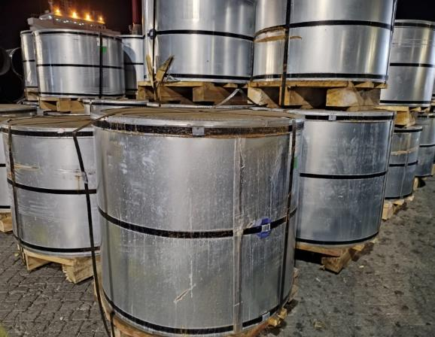 | 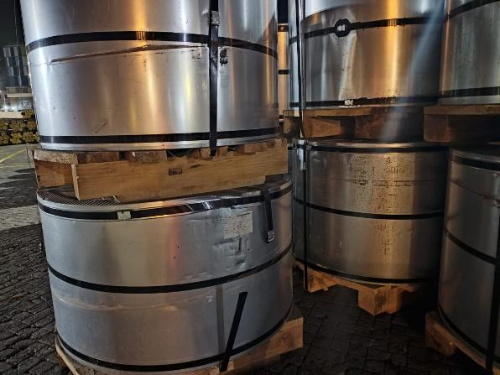
37. Bod # 2, zunchos cortados (Litografía Aguila), como condición de arribo. | 38. Bod #2, otra vista de lo anterior.
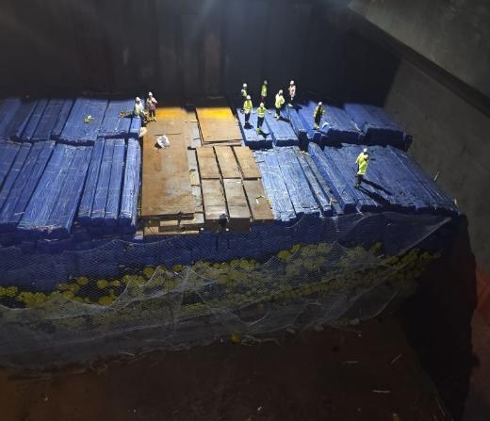 | 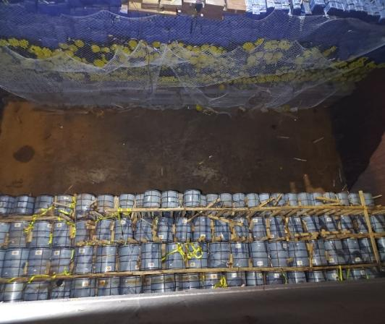
39. Bod # 3, vista general de paquetería y planchas. | 40. Bod # 3, vista general de bobinas.
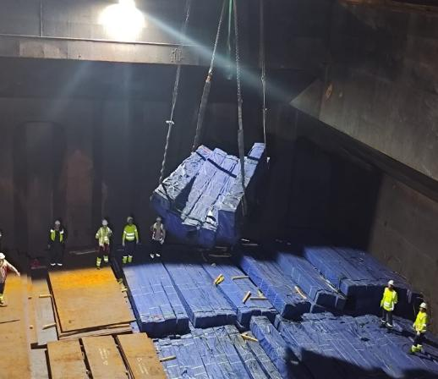 | 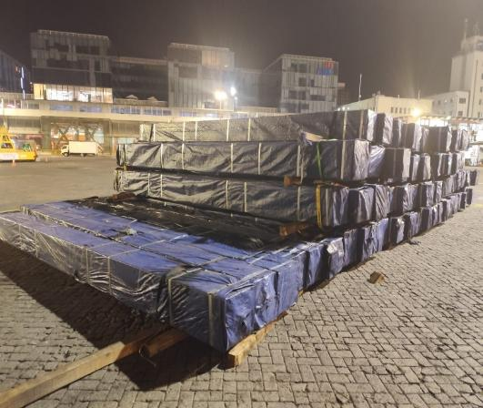
41. Bod # 3, operaciones de descarga de paquetería. | 42. Bod #3, paquetería en la zona de acopio.
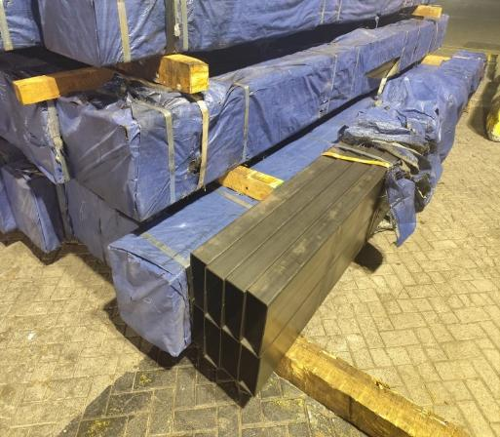 | 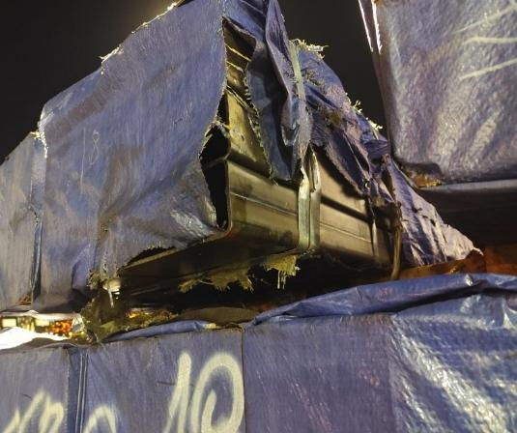
43. Bod # 3, paquetería rota (Multiaceros), condición de arribo. | 44. Bod # 3, paquetería rota (Multiaceros), condición de arribo.
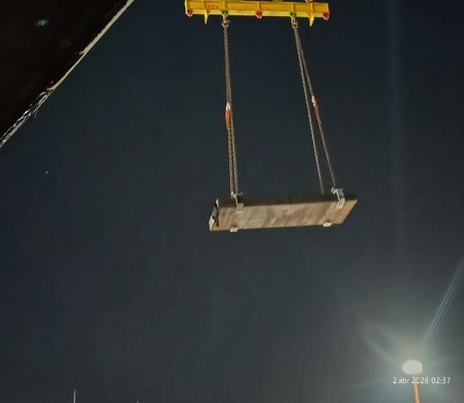 | 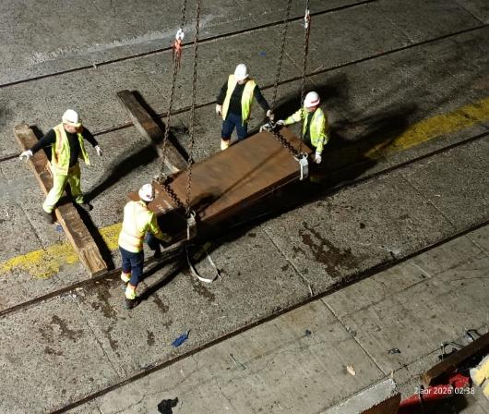
45. Bod #3, operaciones de descarga de paquetes de planchas de acero. | 46. Bod #3, personal de Report Ltda. en operaciones de descarga.
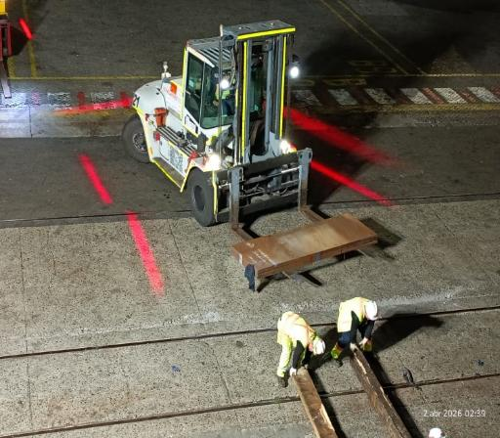 | 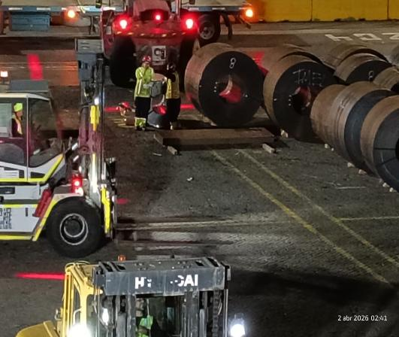
47. Bod # 3, grúa horquilla en traslado de paquetes de planchas de acero a zona de acopio. | 48. Bod #3, paquetes de planchas de acero en zona de acopio.
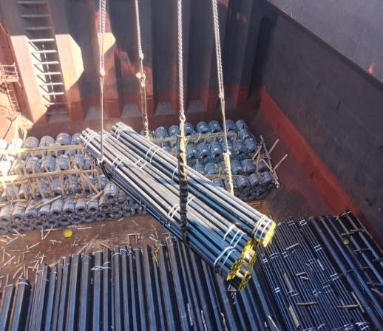 | 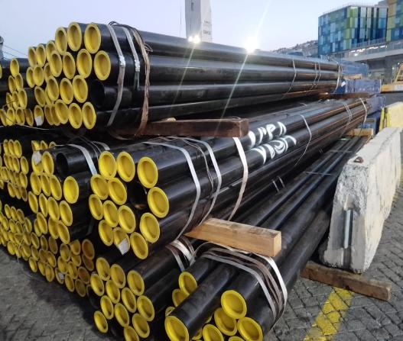
49. Bod #3, operaciones de descarga de tuberías. | 50. Bod #3, tuberías en la zona de acopio, sitio  No. 8.
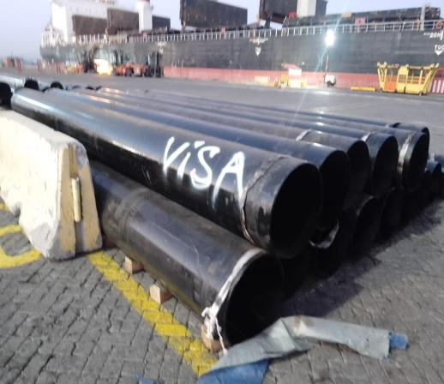 | 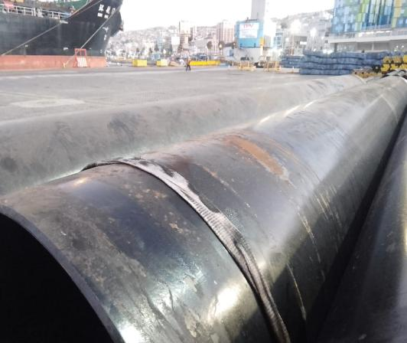
51. Bod # 3, zunchos cortados (Valvulas Industriales S.A.), condición de arribo. | 52. Bod #3, tubos con presencia de óxido, condición de arribo.
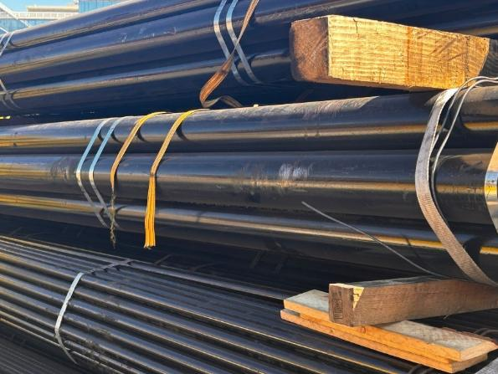 | 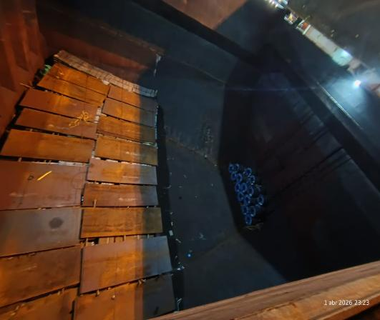
53. Bod #3, tuberías con superficie rayada, condición de arribo. | 54. Bod # 5, vista general de planchas y bobinas.
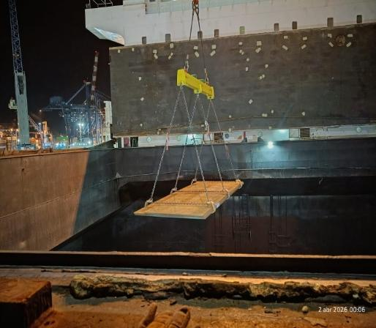 | 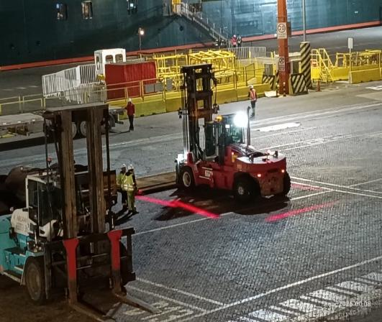
55. Bod # 5, operaciones de descarga de planchas. | 56. Bod # 5, grúa horquilla trasladando plancha a la zona de acopio, sitio 8.
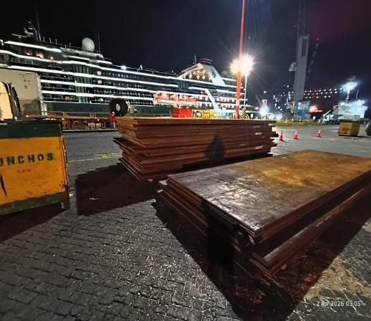 | 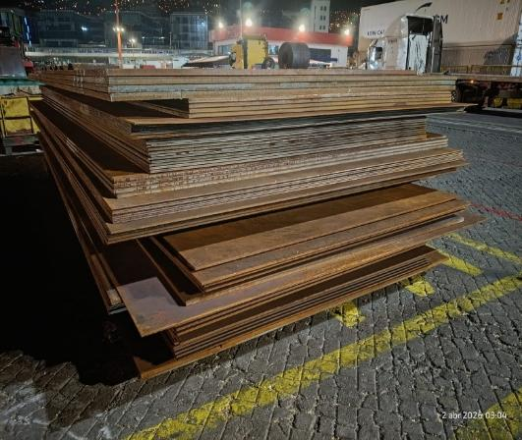
57. Bod # 5, planchas de acero en la zona de acopio. | 58. Bod # 5, planchas de acero con presencia de óxido (American Screw), condición de arribo.
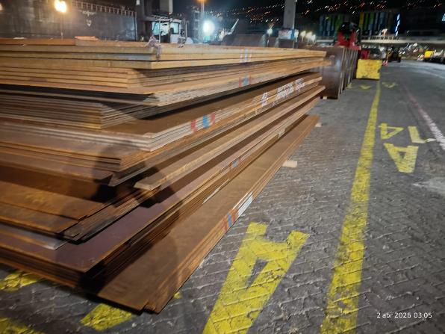 | 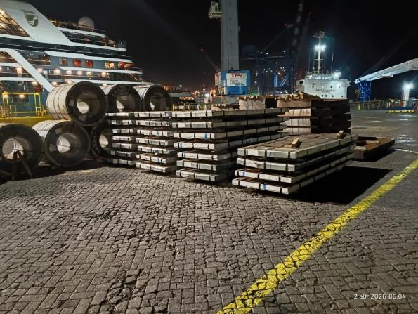
59. Bod # 5, otra vista de lol anterior. | 60. Bod # 5, Sheets plates (Prodalam) en zona de acopio.
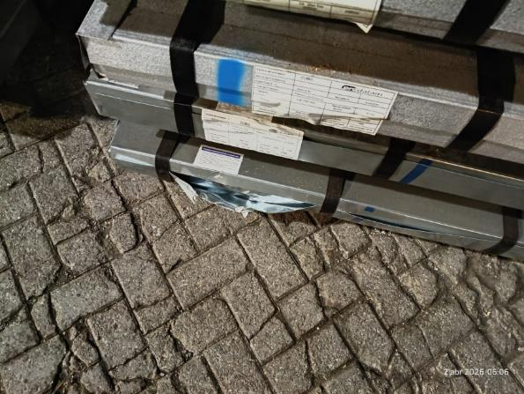 | 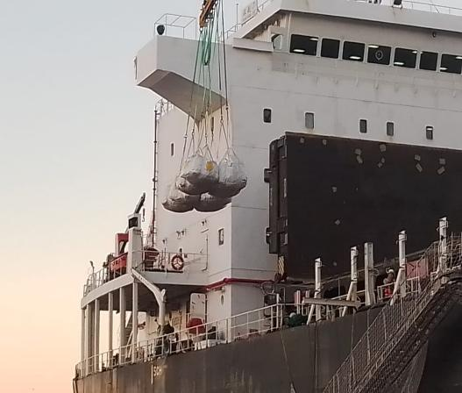
61. Bod # 5, Sheets plates con envoltorio abollado (Prodalam), condición de arribo. | 62. Bod # 5, operaciones de descarga de maxicacos.
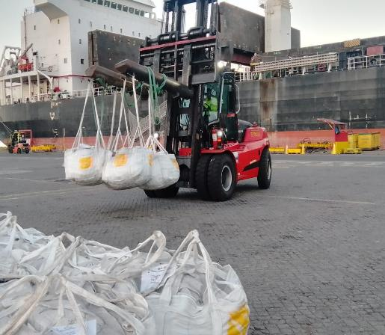 | 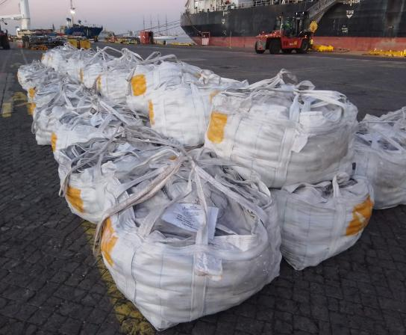
63. Bod # 5, grúa horquilla trasladando maxisacos a la zona de acopio. | 64. Bod # 5, maxicacos en zona de acopio con presencia de suciedad (Prodalam), condición de arribo.
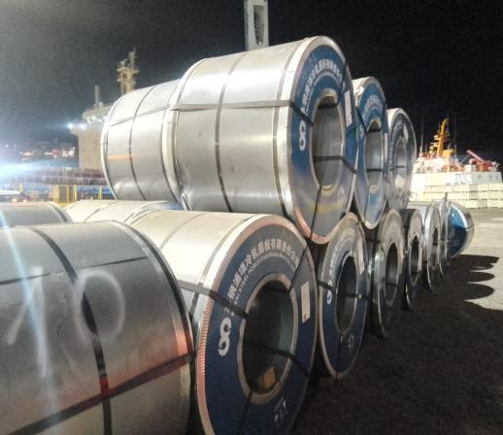 | 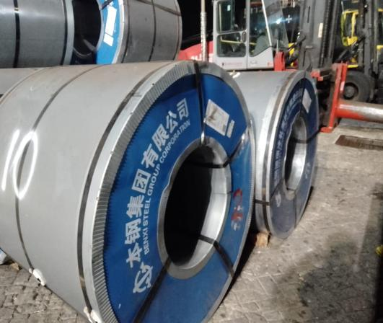
65. Bod # 5, bobinas acopiadas en la zona de acopio. | 66. Bod # 5, bobina con borde exterior abollado (Ducasse Industrial), condición de arribo.
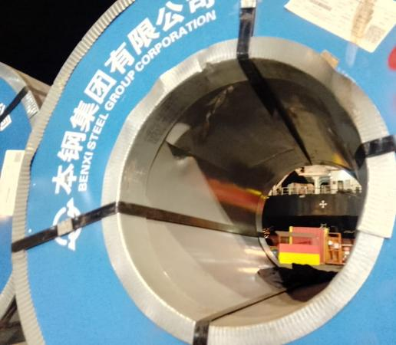 | 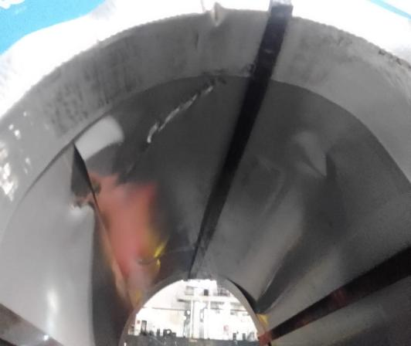
67. Bod # 5, bobina abollada en parte interna, condición de arribo. | 68. Bod # 5, otra vista de lo anterior.

